XToolsCRM升级功能介绍V3.5I1029.338 更新：2009-10-28

目录
XToolsCRM升级功能介绍 1
1. 客户合并 3
说明 3
合并的数据变化 3
➢ 客户视图内除客户基本信息之外的数据被合并 3
操作方法 3
➢ 在菜单内点击：客户合并 3
➢ 查看合并情况 3
➢ 查看合并日志 4
特殊情况的处理 4
➢ 左侧客户有未结束的批量任务 4
➢ 左侧客户在项目型跟单中 5
2.某用户日报的周月汇总 6
说明 6
➢ 查看工作总结的汇总 6
➢ 汇总查看的入口 6
➢ 查看方法 6
➢ 工作总结的汇总打印 7
➢ 查看月汇总时快捷跳转 7
4.库存清零 7
说明 7
操作 7
➢ 进入菜单：库存管理—初始化/清零/精度 7
➢ 进入库存清零界面 8
➢ 查看清零操作的执行结果 8
5.批量盘点 10
说明 10
操作 10
➢ 进入盘点明细的录入界面 10
➢ 导出“批量盘点表” 11
➢ 填写差异 12
➢ 填写后保存为csv文件 12
➢ 上传文件 12
6.库存精度修正 13
说明 13
操作 13
➢ 进入库存管理—初始化/清零/精度修正菜单 13
➢ 点击精度修正 14
➢ 点击执行 14
7.高级查询中支持多关键字 14
说明 14
操作 15
➢ 选择包含，输入多关键字查询 15
本次升级全部功能 15

客户合并

说明
在客户管理时，有时会遇到客户被记录两次，而名称不同的情况。比如：“北京天信公司”和“北京市天信公司”，且两个客户视图都在跟单中被应用。客户合并功能用于解决该问题，可以把其中一个客户视图内除客户基本信息之外的数据，合并进入另一个客户视图。这就是客户合并功能。

合并的数据变化

客户视图内除客户基本信息之外的数据被合并
意思是：如果我们把客户A合并入客户B，则：
- A的客户基本信息被删除进入回收站
- A客户视图内其他数据被合并进入客户B的视图。

操作方法

在菜单内点击：客户合并
进入客户合并界面，如下：
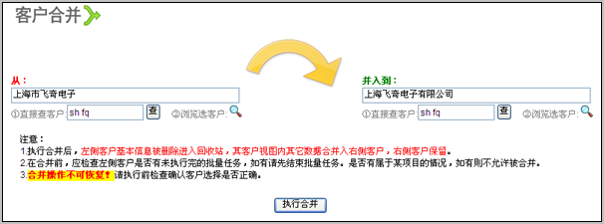
从左侧的客户合并入右侧客户。分别选择左侧客户和右侧客户，确认无误后，点击执行合并按钮。
注意，因为左侧客户要在合并后被删除进入回收站，所以左侧客户不能有未完成的“批量客户任务”，也不能在“项目型跟单”的某项目中。

查看合并情况
正常执行合并时，会出现执行情况的报告，如下所示：
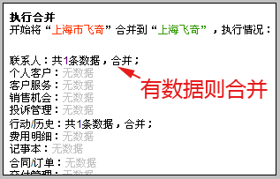
在执行完成时，可看到权限刷新和完成报告，如下图：
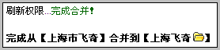

查看合并日志
在客户合并界面底部，点击合并日志，如下图：
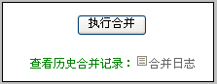
进入客户合并的日志界面，可查看详细的客户合并操作历史记录。
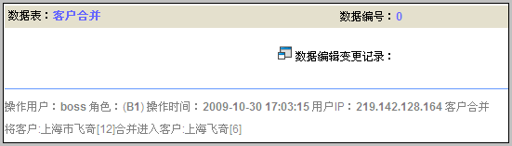

特殊情况的处理

左侧客户有未结束的批量任务
如下图所示：
遇到这种提示，表明左侧客户仍然有批量任务没有结束，不支持客户合并的操作。
处理方法：
- 由该任务的执行人，执行完成任务。
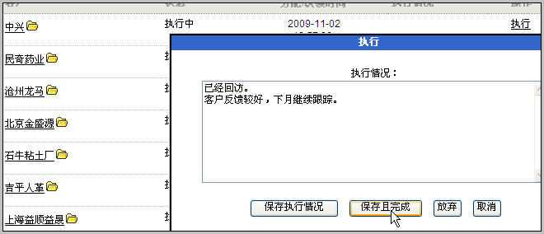
- 由批量任务创建人进入该批量任务，找到客户“中兴”，结束该任务
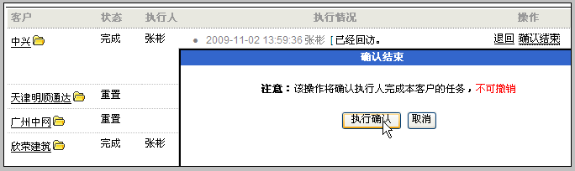
经过上面的操作，结束了左侧客户的批量待办任务后，就可以继续执行合并操作了。

左侧客户在项目型跟单中
当您在合并时看到下面的提示，则表明左侧客户在某项目中存在。
提示1：表明左侧客户是某项目的协作单位，如下
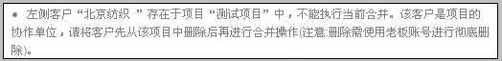
提示2：表明左侧客户是某项目的主客户，如下
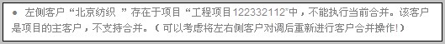
鉴于项目型跟单的特殊性和多客户复杂性，我们不建议您对有项目型跟单的客户合并。
处理方法：
- 把有项目型跟单的客户作为右侧客户，合并后被保留，这样即可操作合并
- 如果是项目主客户，则不支持合并；如果是项目中的协作单位，把左侧客户从项目型跟单中的协作单位中删除后，可以合并。
注意：如果是协作单位时，则
  - 首先在项目中删除该协作单位
  - 然后由Boss用户进入：回收站-项目客户表内，彻底删除该数据。这个操作并不影响客户基本信息和客户本身，只是清除了客户在该项目中的协作关系。

2.某用户日报的周月汇总

说明
此功能用于实现对单个用户日报汇总查看。汇总的内容分为两类：工作总结部分和数据参考部分。

查看工作总结的汇总
工作总结的汇总包含：工作总结、次日计划、上级回复。
数据参考的汇总包含：任务、日程、行动历史、新客户、回款、费用、客服记录等
首先来看工作总结的汇总。

汇总查看的入口
在工作台日报模块内，点击“看日报周月汇总” ，如下图：

查看方法
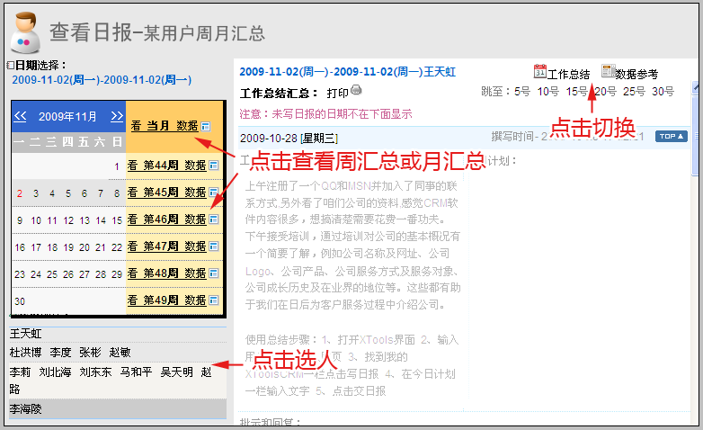
如上图所示：
- 点击时间，选择月或周
- 点击人名选择人员
- 可以点击右上角的工作总结和数据参考，切换汇总数据

工作总结的汇总打印
日报中工作总结部分的汇总支持打印，注意：数据参考不支持打印功能。
点击页面上打印，如下图：
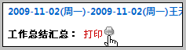
打印的方式分三种：直接打印、导出到word打印、导出到excel打印

查看月汇总时快捷跳转
查看月汇总时，每月的日报总结往往较多，特提供了快捷跳转的方法。可以快速跳转到汇总页中当月5号、10号、15号、20号、25号、30号的位置。如下图：

需要说明的是：假如该天没有提交日报，比如15号没有日报，点击15号后不会发生跳转。
跳转后，如果想快速返回页头，可以点击某日总结右侧的top图标，快速返回页头。如下图：
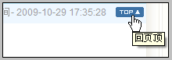

4.库存清零

说明
库存清零的作用是把某仓库当前库存产品数量全部清理。这个操作以盘点记录的方式被保存下来。特别提醒：库存清零对库存数据全盘清零，请谨慎使用！

操作

进入菜单：库存管理—初始化/清零/精度
当仓库中的产品有过出入库、盘点、调拨等操作后，允许操作清零。这时，仓库后面可以看到清零操作的图标。如下图：
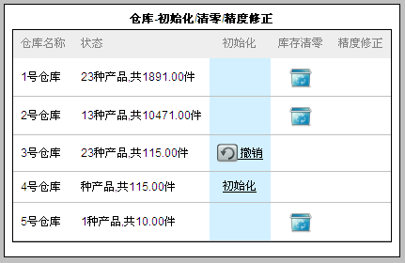
点击图中对应仓库的蓝色图标，进入库存清零界面。

进入库存清零界面
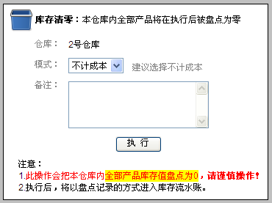
在本界面，您需要选择清零执行的盘点模式为：不计成本还是计算成本，这个选项只影响到成本计算的参考，并不会直接影响产品成本值。
由于本操作需要特别谨慎，请在备注中写清楚本次操作的详细起因或描述。
点击“执行”按钮。

查看清零操作的执行结果
操作执行后，出现本仓库清零的执行结果，并告知您
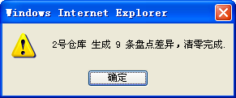
点击确认后，转入盘点记录界面，可以看到自动生成的盘点差异，如下图：
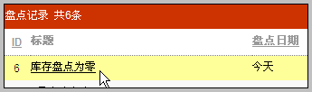
点击进入，可查看本次操作自动生成的盘点明细，如下：
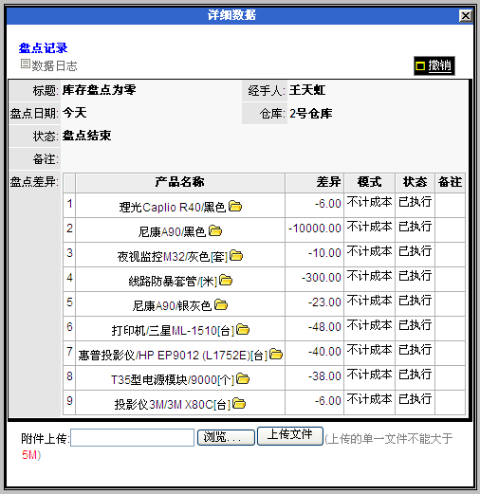

5.批量盘点

说明
当库存产品数量较多，或者盘点后需要调整的库存产品数较多时，建议您使用批量盘点。这种方式可以通过文件导入的方式，快速录入大量的库存差异明细。

操作
批量盘点的操作在开始的部分和普通盘点没有差异，也是新建盘点记录，并保存。
保存后，点击“录入盘点差异”按钮。

进入盘点明细的录入界面
如下图：
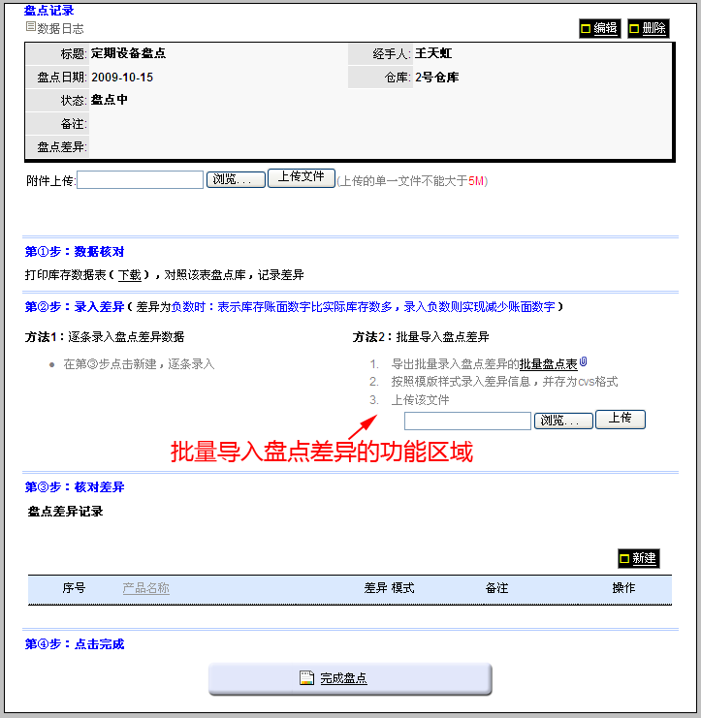
从本界面可以看出，在录入盘点明细时，既可以逐条录入（与升级前操作方法一致），也可以通过上传文件的方式导入批量盘点记录。下面我们来详细讲述批量导入的方法。

导出“批量盘点表”
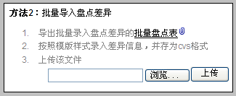
在方法2的区域，点击“批量盘点表”，下载。

填写差异
下载后在excel中打开，填写下图中红色箭头指示的列，即为差异。
填写时注意：
- 有差异时填写，无差异则不填写
- 正负值：如账面值为40，实际库存为39，填写-1；如账面值为40，实际库存值为42，填写2
- 模式，为0时不计成本，为1时计算成本；不填写则被认为是0（不计成本）
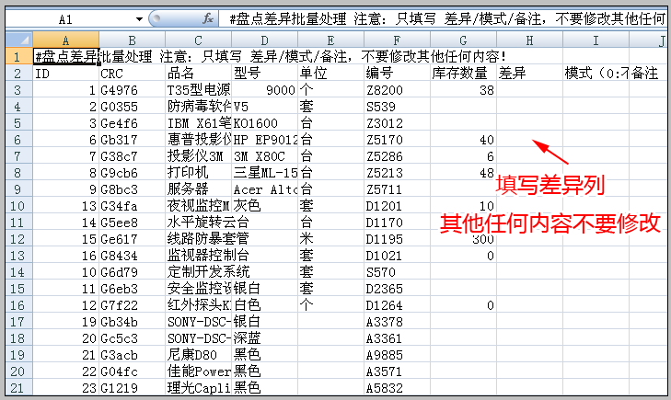

填写后保存为csv文件
填写差异，将文件保存为csv格式

上传文件
上传该文件后，可看到界面底部出现盘点明细，如下图：
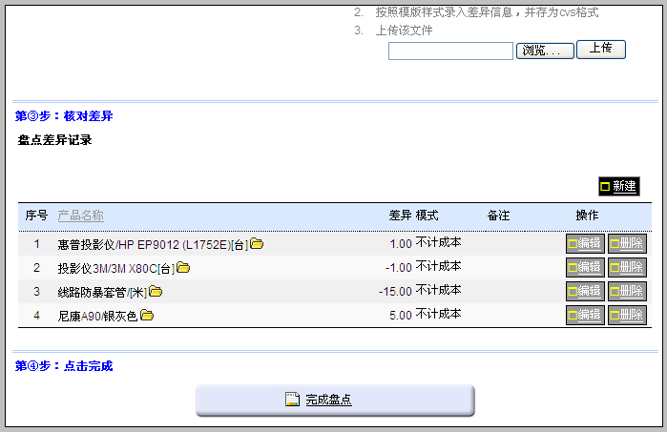
注意，完成盘点之前，仍然可以在本界面修改盘点差异。修改无误后，点击“完成盘点”。

6.库存精度修正

说明
XTools的产品单位支持精度设置，在使用过程中，如果从高精度向低精度调整，可能会造成因为精度变化而丢失小数点后面某些有意义的位数，而造成精度差异。虽然这个差异非常小，但是在出入库时仍然存在影响库存对比而无法出库的可能。
精度修正，即是为了解决这个问题而增加的功能。比如：库存值为25.997，实际库存值应该为26，通过本功能实现修订。

操作

进入库存管理—初始化/清零/精度修正菜单
看到库存列表的界面，如果某仓库存在需要修订库存的情况，则会在列表中看到修订图标。注意，这是自动的，如果库存值没有因精度调整而引发的异常，则不会精度修正的图标。如下图：
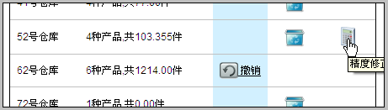
图中的小计算器图标是精度修正按钮。

点击精度修正
可以看到自动找到需要修订的产品，并根据四舍五入的方法修订为当前精度的正确值。如下图：
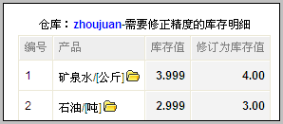

点击执行
执行后，自动生成盘点差异，通过盘点的方法修正数据精度。
具体的盘点差异，可进入盘点菜单查看。

7.高级查询中支持多关键字

说明
在使用高级查询时，当选择使用“包含”关系时，允许同时使用多个关键字，多个关键字用空格隔开，满足全部关键字的时候可以查到。
举例说，比如在关键字中输入“中国 上海 外滩”，这里面有三个关键字：中国，上海和外滩，只有当这三个关键字都包含时，才被查询出来。

操作

选择包含，输入多关键字查询
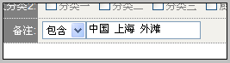
录入多关键字后，点击查询即可。
本次升级后，凡是在高级查询中，有包含的字段，均可使用空格隔开的多关键字。

本次升级全部功能
新增：客户合并功能
新增：某用户日报按周或按月汇总查看的功能
新增：库存盘点支持excel导出式编辑，解决大量产品库存盘点的快速录入问题
新增：库存清零
新增：库存精度修正
新增：统计列表增加有关采购付款方面的统计
新增：订单明细的备注支持高级查询
优化：全部数据导出、库存初始化等导出的数据文件名增加时间，防止重复操作导致的文件覆盖
优化：数据单表导出，导出的文件名按表名和导出时间命名
优化：界面UI进行大幅度优化，更加简洁、易用
优化：手机登录进行优化。
优化：高级查询中的"包含"和列表界面上的快速查询支持使用空格将多关键词分开
优化：日志系统优化存储方案，查询更加高效。
优化：充值点数消费历史的显示
优化：销售机会阶段停留时间的算法
修订：当公司名称中含有逗号，群发邮件无法发给自己的问题

北京沃力森信息技术有限公司 产品部
2009.10.28

